15.12 – 19.12. 2025.

Kukuruzni klipić, acidofil, čaj, zobene pahuljice, musle | 1, 3, 7, 8
Bakalar | 1, 4, 12
Voće i sušeno voće | 1, 7, 8

Školski sendvič, čaj s limunom i medom, zobene pahuljice, mlijeko | 1, 7, 8
Krumpir gulaš, voće | 1, 6
Muffin, voćni sok | 1, 7, 11

Mliječni namaz, miješani kruh, čaj s limunom i medom, mlijeko | 1, 3, 7, 8
Hambi, voće | 1, 3
Puding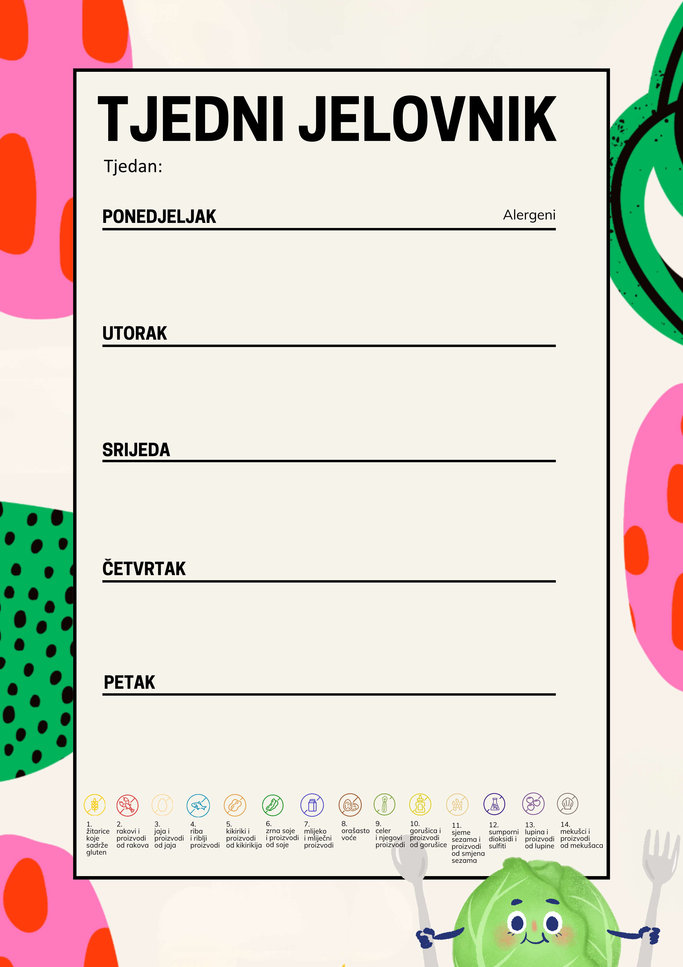 | 6, 7

Biskvit, miješani kruh zobene i musle pahuljice, mlijeko | 1, 3, 7, 8
Varivo od žutih mahuna s teletinom , voće | 1, 3, 9
Slani miks, čokoladni napitak | 7

Savitak pizza, čaj s limunom, mlijeko, zobene pahuljice | 1, 7, 8
Umak od junetine, palenta, salata | 1, 3, 12
Voće, integralni keks | 1, 8, 11

